团队的虚拟示波器已经是十年前的老古董了，用起来难受的一比，所以我开发了一下VOFA作为新的替代品。VOFA应该是市面上目前做的最好的虚拟示波器了，精度上比老示波器提升了整整十六位，显示的波形远好于老示波器，而且界面看着也舒服。

使用时首先要将VOFA.c和VOFA.h两个文件添加到工程里。然后再keil5里魔术棒里Target选项里勾选Use Microlib

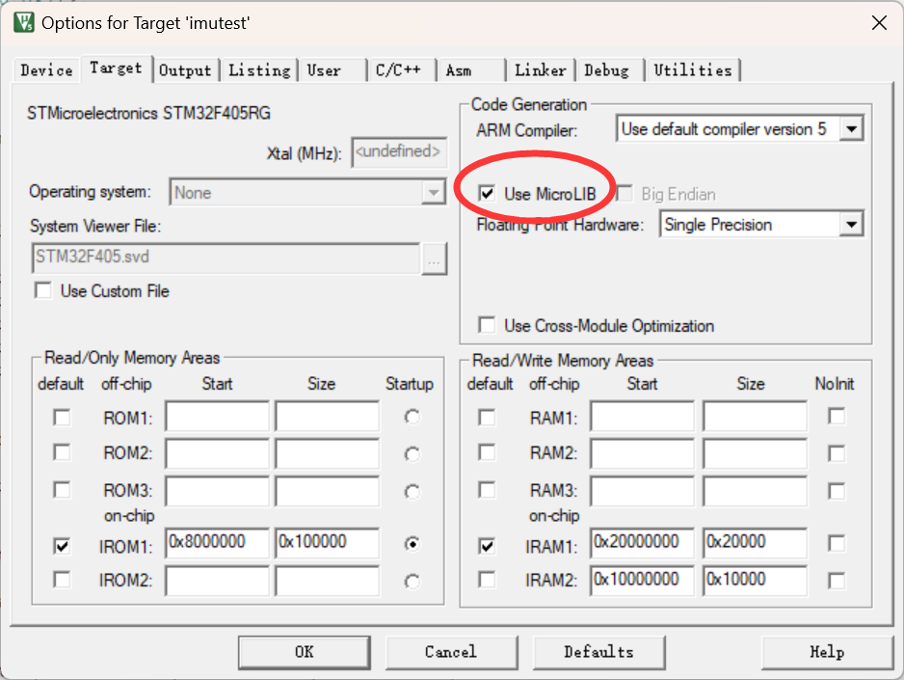

VOFA.c里封装了四个发送函数对应了三种VOFA协议：

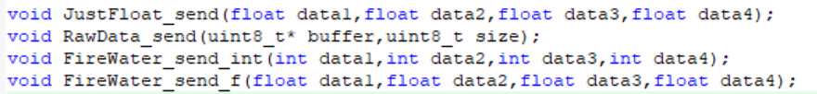

关于这三种协议，VOFA官方是这么描述的：

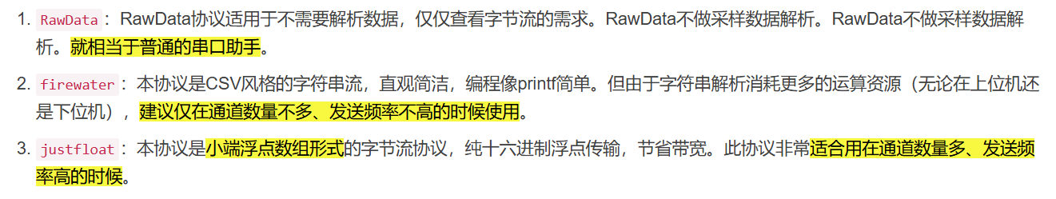

剧冠男

2024.9.28